Отчёт
об участии во Всероссийском экологическом субботнике
МКОУ СОШ №14 а.Тукуй – Мектеб
В рамках акции «Всероссийский экологический субботник «Зелёная Россия» в целях улучшения состояния окружающей природной среды, повышения экологической культуры населения, а так же обеспечения благоустройства и наведения санитарного порядка на территории МКОУ СОШ №14 29.08.2015г был проведён общешкольный субботник.
Количество участников субботника – 350 человек.
В ходе проведения субботника были проведены следующие мероприятия:
-благоусроена территория около Обелиска Славы;
- очищены клумбы от опавшей листвы, убран сухостой;
- тщательно подметены игровые площадки;
- окапывали и подрезали деревья и кустарники.
Каждый внёс в это дело частичку своего тепла. Чистая, ухоженная территория школы радует глаз всех окружающих. Все, и взрослые, и дети, трудились с увлечением, большим душевным подъёмом, так как понимали важность подобного мероприятия не только для школы, но и для всего любимого аула.
Ведь так приятно смотреть на мир, который стал красивее, благодаря тебе.

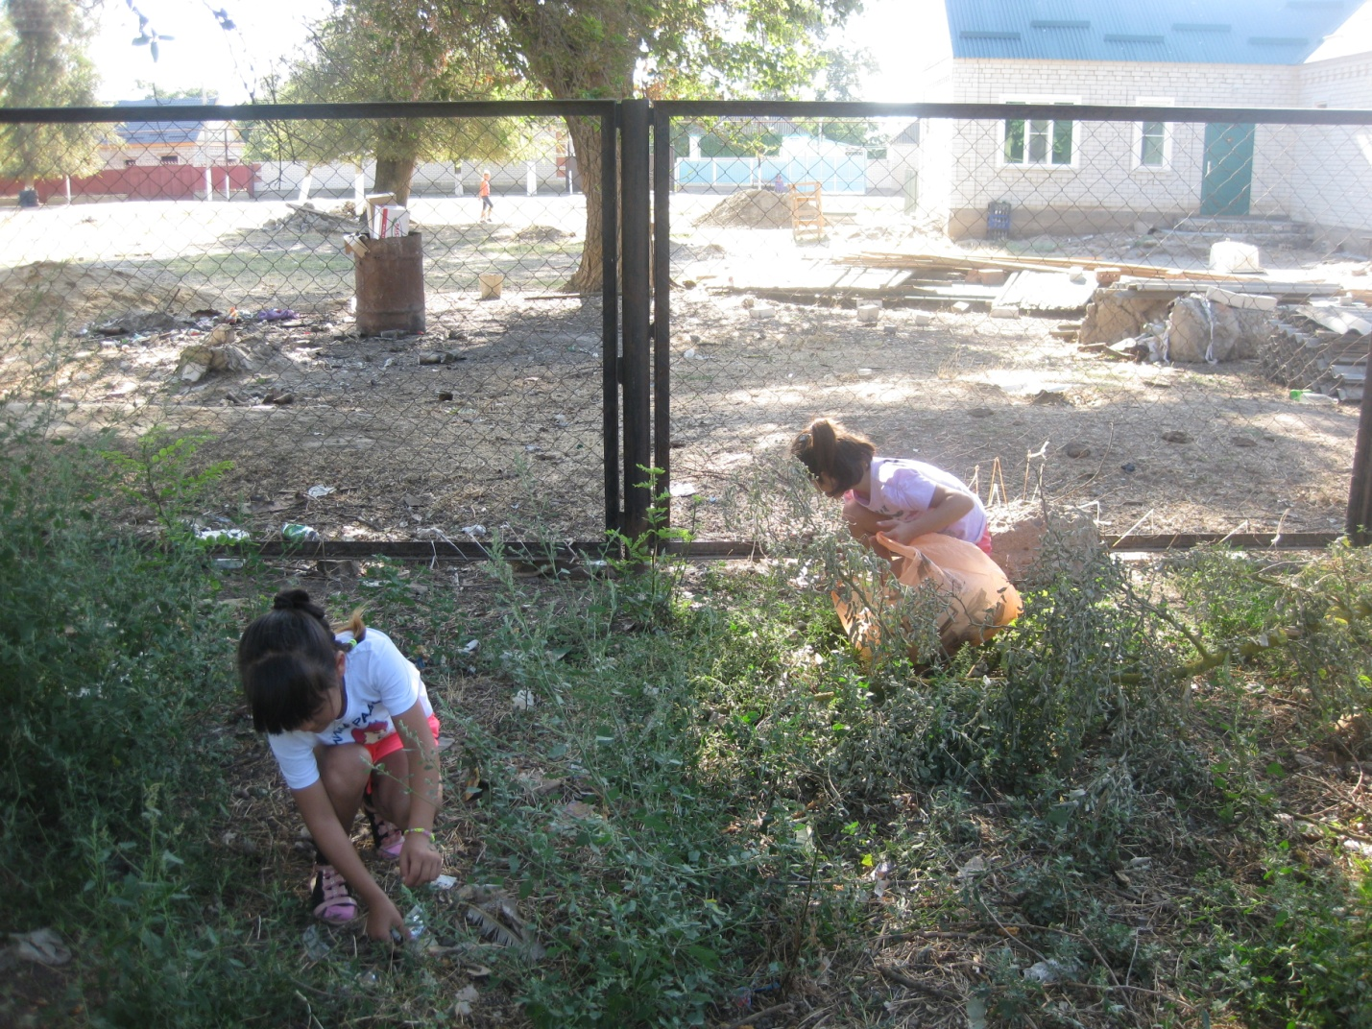
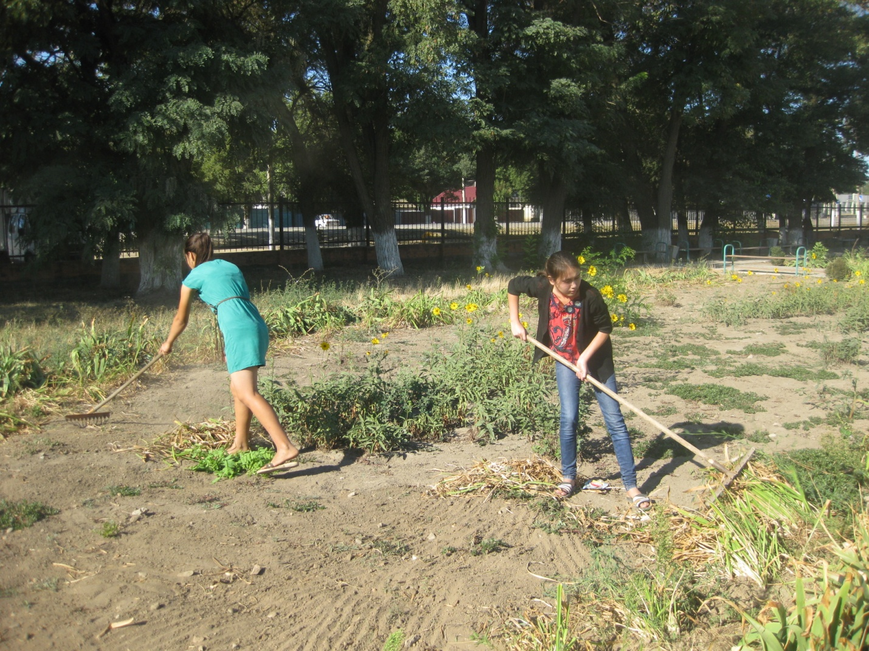
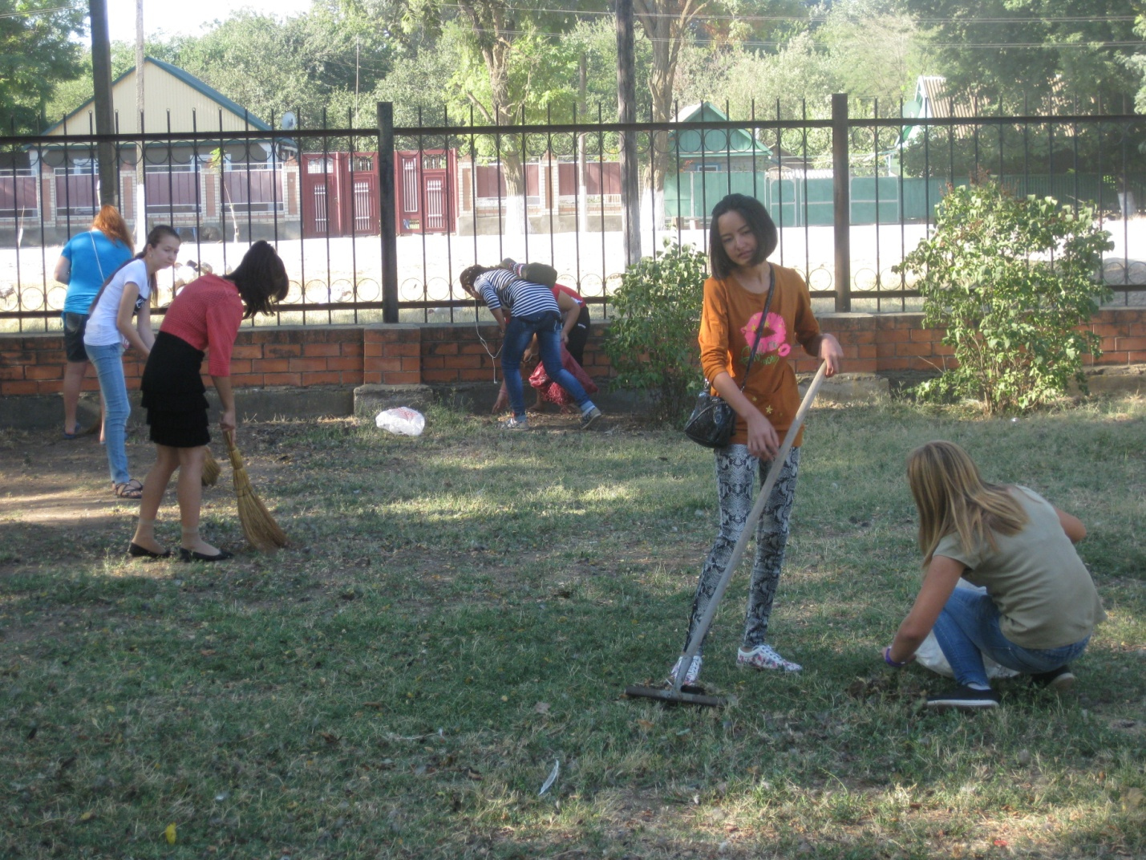
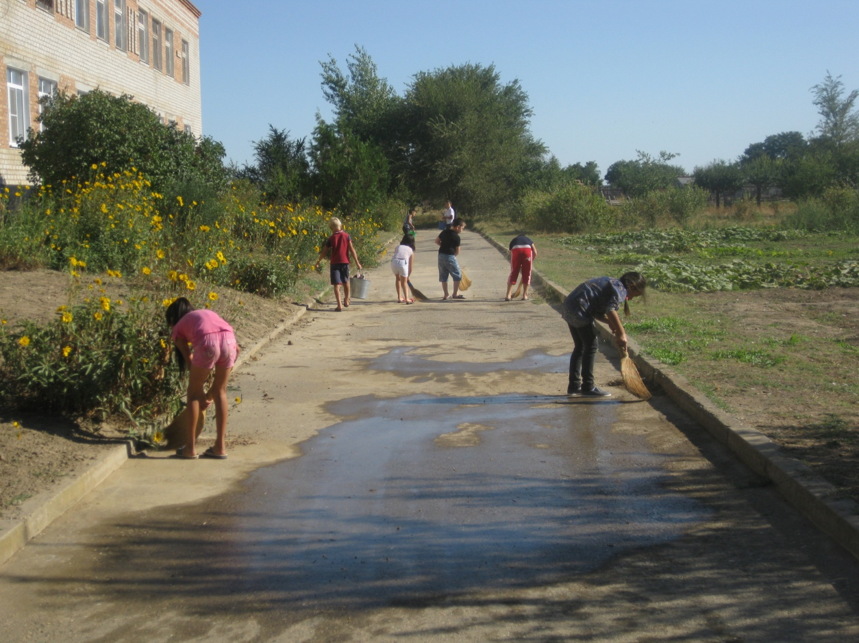
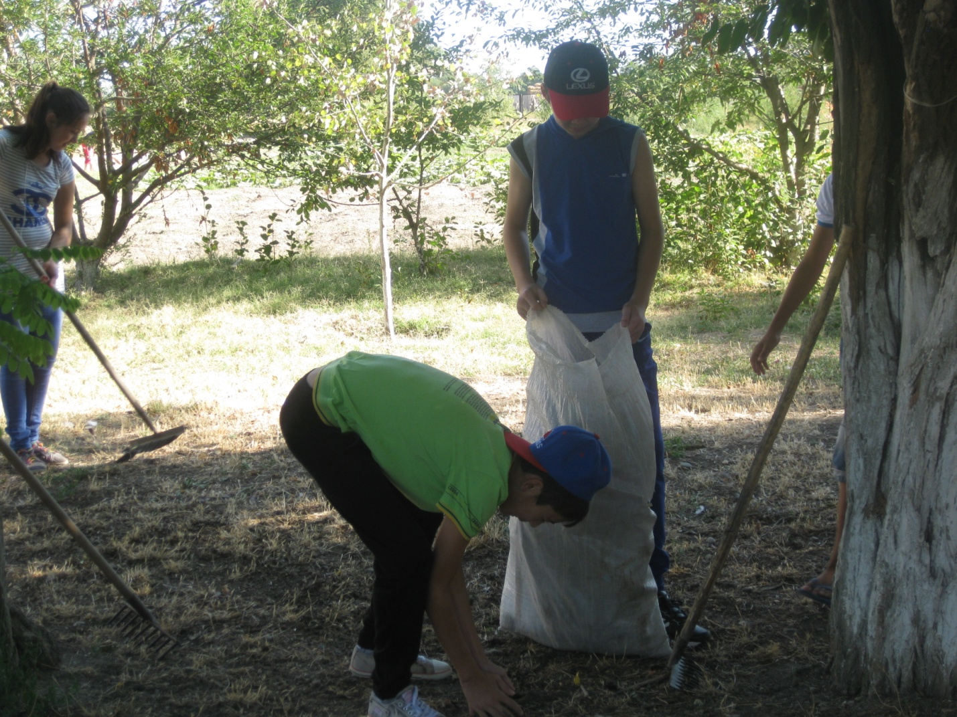
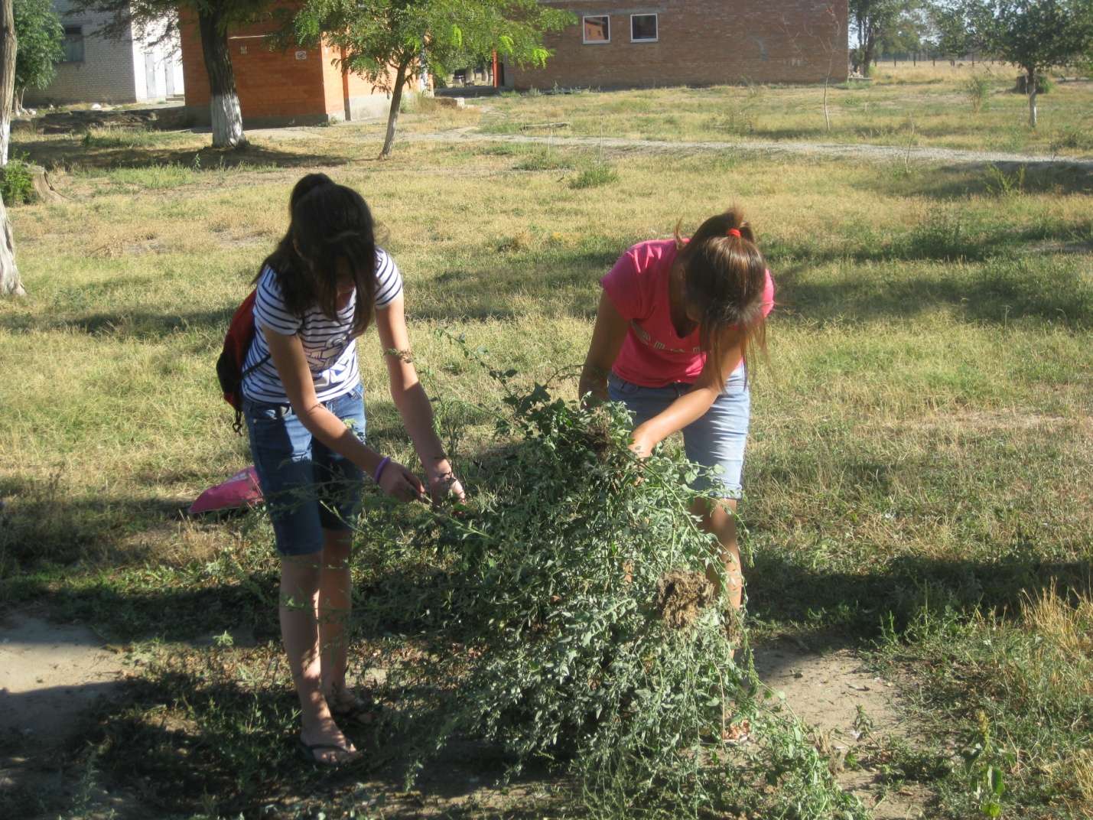
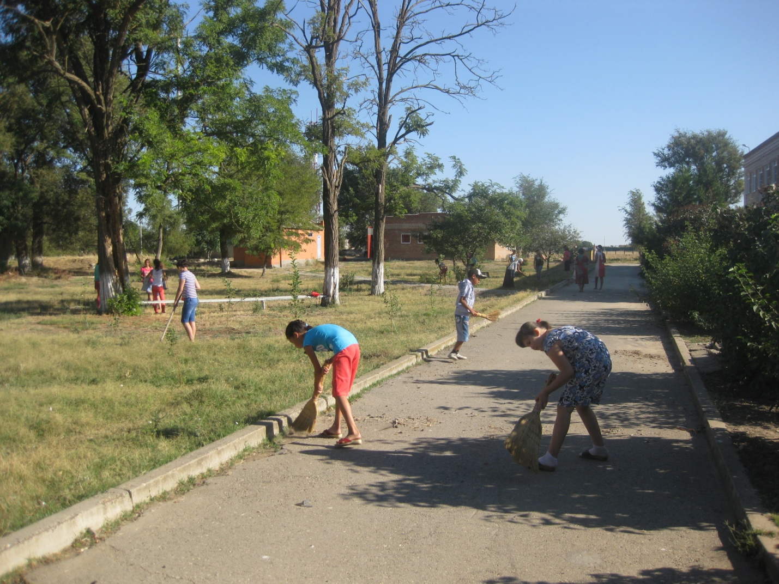

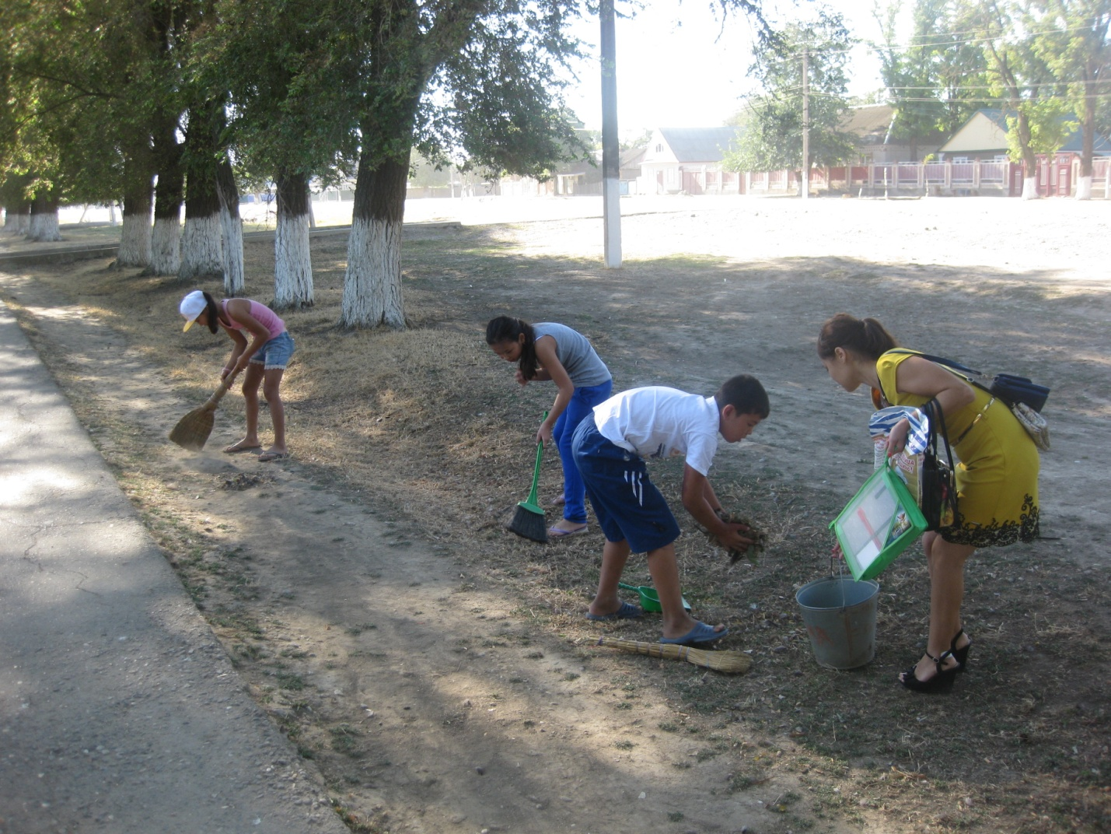
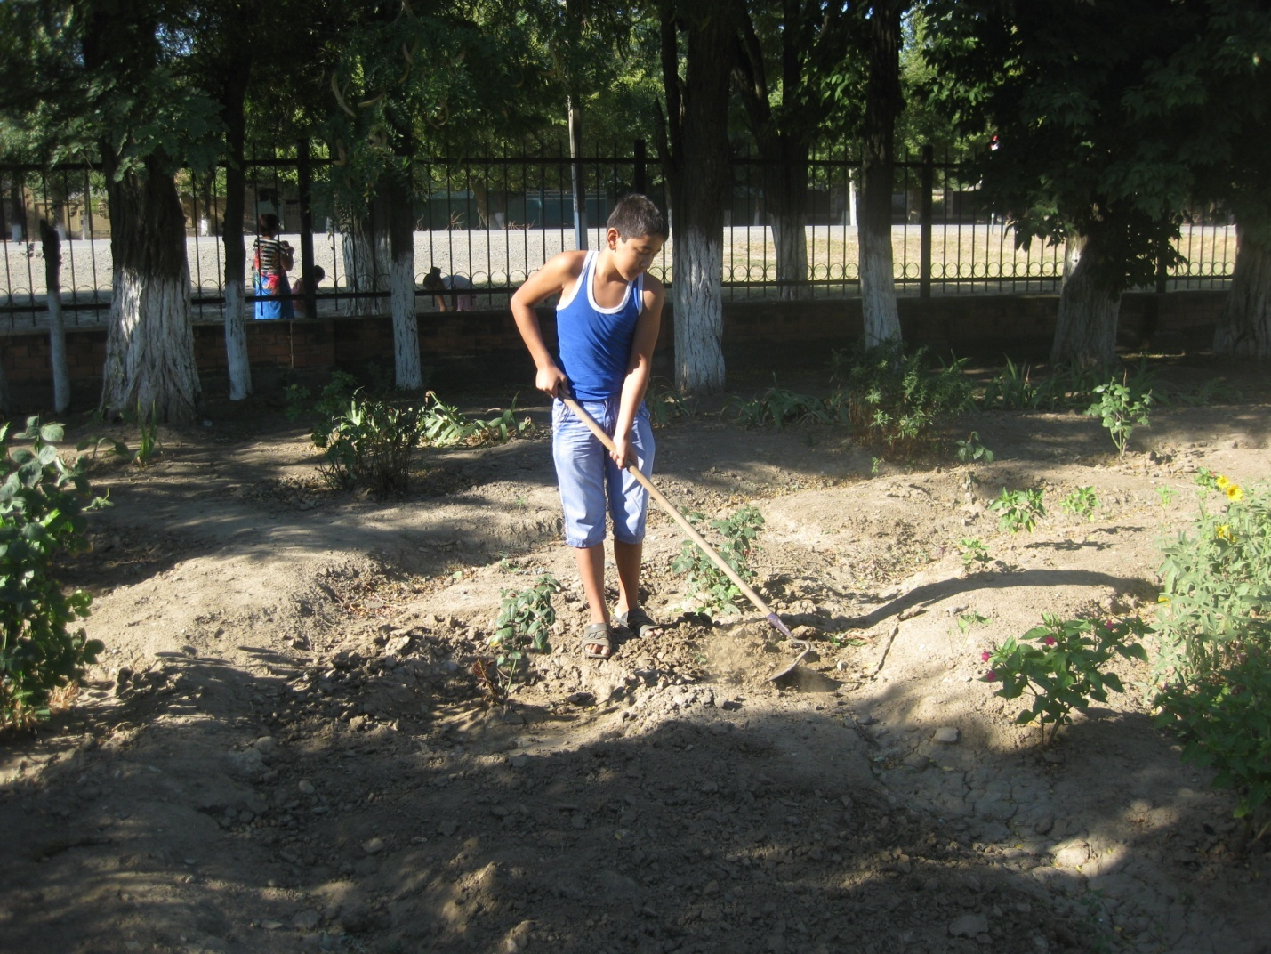
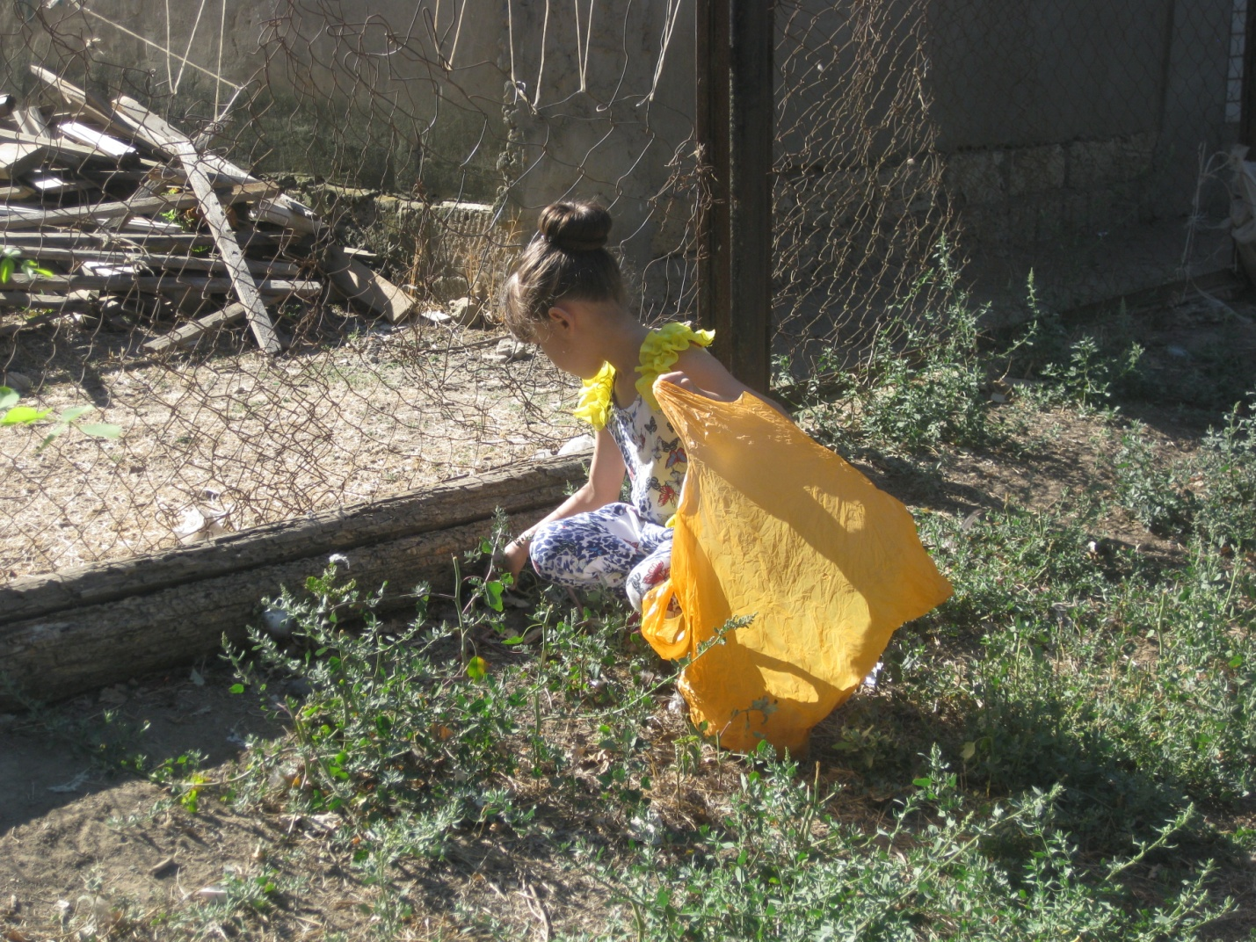
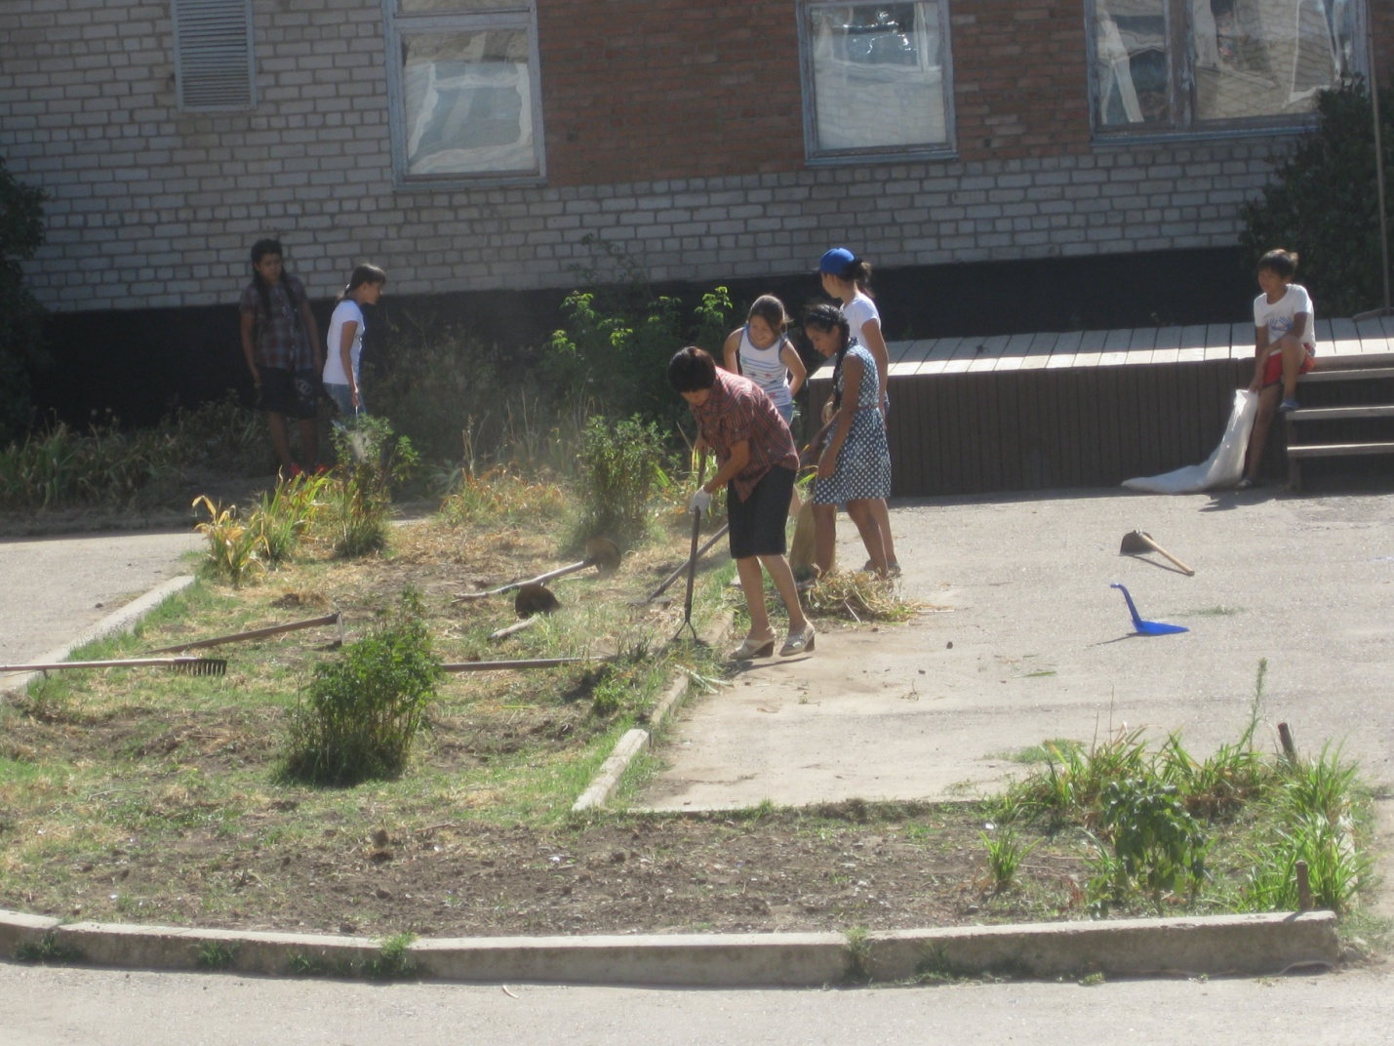

Ответственный за проведение субботника заместитель директора по ВР
МКОУ СОШ №14 Р.И.Аджиньязова.
Адрес проведения субботника: Ставропольский край, Нефтекумский район
а.Тукуй - Мектеб

